Marcher dans la loi : un commentaire du psaume 119
par Dietrich Boenhoeffer

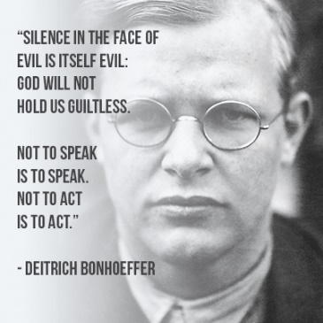
Dietrich Boenhoeffer est un pasteur protestant allemand. Dans le contexte de la montée du nazisme, il s’est opposé à une vision du christianisme qui faisait la part trop belle à un christianisme "facile", un christianisme que les hommes fabriquent à leur mesure au lieu de se confronter avec la radicalité de l’appel de Dieu. Pour lui, la Grâce de Dieu (le Don de Dieu) est une "Grâce qui coûte", pas une "grâce à bon marché". Il sera arrêté par les nazis en avril 1943, interné au camp de concentration de Flossenbürg et exécuté, le 9 avril 1945.
« Heureux les hommes intègres dans leurs voies qui marchent suivant la loi du Seigneur ! »
Celui qui parle ainsi présuppose que le commencement a déjà eu lieu. Il donne à comprendre que la vie avec Dieu ne consiste pas seulement, et pas essentiellement, en commencements réitérés. C’est pourquoi il parle d’une conduite, d’une marche dans la loi de Dieu. Il atteste ainsi que le commencement a déjà eu lieu ; il le met en valeur : il ne veut pas revenir en arrière. Fondée sur ce commencement que Dieu a effectué avec nous, notre vie avec lui est un chemin qui est parcouru « dans la Loi de Dieu ». Est-ce pour les êtres humains un asservissement à la Loi ? Non, c’est une libération de la loi meurtrière des recommencements incessants. L’attente jour après jour d’un commencement nouveau, qu’on s’imagine avoir trouvé d’innombrables fois, pour le voir de nouveau manqué le soir, c’est la ruine complète de la foi au Dieu qui, un jour, a posé le commencement, dans sa parole qui pardonne et renouvelle en Jésus-Christ.
Dietrich Bonhoeffer, Méditation sur le Psaume 119,
dans De la vie communautaire, pp. 143-144

« Le commandement de Dieu est la parole personnelle de Dieu qui m’est adressée pour la journée d’aujourd’hui ; certes, ce que Dieu veut de moi, ce n’est pas ceci aujourd’hui et cela demain. Le commandement de Dieu fait un avec lui-même. Mais cette différence est décisive : est-ce que j’obéis à Dieu ou à mes principes ? Si mes principes me suffisent, je ne puis comprendre la prière du psalmiste. Mais si je laisse Dieu lui-même m’indiquer la route, alors je dépends entièrement de la grâce, qui se révèle ou se cache à moi, et alors je tremble à chaque parole que je reçois de la bouche de Dieu, dans l’attente de la parole suivante et du maintien dans la grâce. Ainsi sur tous mes chemins et en toutes mes décisions, je reste entièrement lié à la grâce et aucune fausse sécurité ne peut me frustrer de la communion vivante avec Dieu. »
(idem, p. 172)

Garder le silence en face du mal est le mal lui-même. Dieu ne nous tiendra pas pour innocents. Ne pas parler, c’est parler. Ne pas agir, c’est agir.

